

Informatyka II (Projekt domowy nr 16)

HUBERT SKOCZEK 304390

Prowadzący: Michał Stachura
Data oddania: 16.05.2020r

Program miał za zadanie stworzyć symulacje obliczeniową wystrzału kulki w poziomie na pewnej wysokości, symulacja miała uwzględnić opór powietrza dany wzorem Foporu = , gdzie ρ to gęstość powietrza, v to prędkość ciała na które działa opór, C to stały współczynnik siły oporu oraz S pole przekroju ciała będące prostopadłe do wektora prędkości ciała, siłę grawitacji Fg=mg oraz podmuch powietrza który miał na wysokości z której wystrzeliwujemy ciało mieć wartość 0 i miał zwiększać swoją prędkość wraz ze spadkiem ciała. Przyjąłem że wzór będzie miał postać Fwiatru=, gdzie to współczynnik prędkości wiatru zadawany z klawiatury o jednostce , y0 to wysokość z jakiej wystrzeliwujemy ciało, a y to aktualna wysokość.

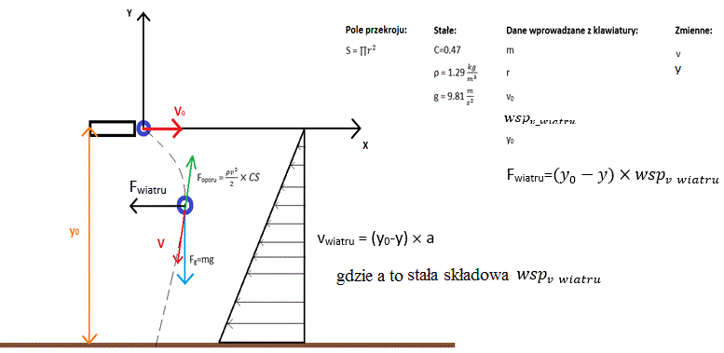

Program do rozwiązywania układów równań różniczkowych z zagadnieniem początkowym wykorzystuje metode Rungego – Kutty 4-ego rzędu, która z bardzo dużą dokładnością oblicza wartości zmiennych zależnych (vx, vy, x, y) w zależności od zmiennej zależnej (t).

Komentarze do kodu

#include "math.h"
#include "stdio.h"
#include "winbgi2.h"
#include "stdlib.h"
#include "rk4.h"
//gestosc powietrza, stały współczynnik C oraz przyciąganie ziemskie są stałe
double q=1.29;
double C=0.47;
double g=9.81;
//masa, wymiary, wysokosc, oraz współczynnik prędkości wiatru są zadawane z klawiatury
double m;
double r;
double S;
double H;
double wsp_v_wiatru;
void fun(double t,double *X, double *Fx);
void main()
{
//
int a;
//warunki początkowe
double vy0=0;
double vx0;
double x0=0;
double t=0;
double y0;
//stały krok czasowy
double h=0.001;
//tablice potrzebne do dzialania metody numerycznej
double Fx[4];
double X1[4];
//
FILE *f;
FILE *p;
//wczytywanie z klawiatury masy, promienia, współczynnika prędkości wiatru i warunków początkowych
//oraz pętle zabezpieczające przed podaniem błędnej wartości
printf("podaj mase kuli m [w kilogramach]\n");
scanf("%lf",&m);
while(m<=0)
{
printf("podaj mase kuli m [w kilogramach]\n");
scanf("%lf",&m);
}
printf("podaj promien kuli r [w centymetrach]\n");
scanf("%lf",&r);
while(r<=0)
{
printf("podaj promien kuli r [w centymetrach]\n");
scanf("%lf",&r);
}
printf("podaj wspolczynnik predkosci wiatru wsp_v_wiatru [w kg na sekunde kwadrat]\n(sile wiatru przelicza sie w sposob wsp_v_wiatru*(y0-y))\n");
scanf("%lf",&wsp_v_wiatru);
printf("podaj wysokosc z jakiej wysterzelono poziomo kule y0 [w metrach]\n");
scanf("%lf",&y0);
while(y0<=0)
{
printf("podaj wysokosc z jakiej wystrzelono poziomo kule y0 [w metrach]\n");
scanf("%lf",&y0);
}
H=y0;
printf("podaj predkosc poczatkowa z jaka wystrzelono kule v0 [w metrach na sekunde]\n");
scanf("%lf",&vx0);
//program moze narysowac wykresy y(x), x(t), y(t), vx(t), vy(t)
printf("Jaki wykres ma wyswietlic program?\n");
printf("wykres y(x) --> 1\n");
printf("wykres x(t) --> 2\n");
printf("wykres y(t) --> 3\n");
printf("wykres vx(t) --> 4\n");
printf("wykres vy(t) --> 5\n");
scanf("%d",&a);
double X[4]={x0,vx0,y0,vy0};
S=3.14159265359*pow(0.01*r,2.);//wyliczanie pola przekroju
//
graphics(1000,1000);
double vymax=-sqrt((2*m*g)/(S*C*q));//terminalna prędkość kulki
double vxmax=-sqrt(2*wsp_v_wiatru*(H)/(S*C*q));//predkosc potrzebna do skalowania
//program w zależności od wyboru wykresu odpowiednio rysuje skale w oknie graficznym
switch(a)
{
case 1:
title("wykres y(x),ziemia - czerwona linia,","","");
scale(x0-16*wsp_v_wiatru*y0,-10,x0+16*wsp_v_wiatru*y0,y0+10);
setcolor(1.5);//kolor czerwony
line(x0-16*wsp_v_wiatru*y0,0,x0+16*wsp_v_wiatru*y0,0);
break;
case 2:
title("wykres x(t),","","");
scale(0,x0-16*wsp_v_wiatru*y0,5*sqrt(2*y0/g),x0+16*wsp_v_wiatru*y0);
break;
case 3:
title("wykres y(t),","","");
scale(0,-10,5*sqrt(2*y0/g),y0+10);
break;
case 4:
title("wykres vx(t),","","");
scale(0,vxmax,5*sqrt(2*y0/g),vx0+50);
break;
case 5:
title("wykres vy(t), predkosc terminalna - czerwona linia","","");
scale(0,vymax-10,5*sqrt(2*y0/g),vy0+50);
setcolor(1.5);//kolor czerwony
line(0,vymax,5*sqrt(2*y0/g),vymax);
break;
}
//otwarcie plików do których zapisywane są wyniki
f=fopen("wyniki_y.txt","w");
p=fopen("wyniki_x.txt","w");
fprintf(f,"\t\tvy\t\ty\n");
fprintf(p,"\t\tvx\t\tx\n");
//
while(t>=0)
{
fprintf(f,"%.3lf\t",t);
fprintf(p,"%.3lf\t",t);
//stosowanie procedury vrk4 do rozwiązania układu równań
vrk4(t,X,h,4,fun,X1);
//pętla sprawdzająca kiedy kulka uderzy w ziemie i zatrzymująca lot kulki
if(X1[2]<=0)
{
fprintf(f," 0.000000\t\t\t%lf\n",X1[2]);
fprintf(p," 0.000000\t\t%lf\n",X1[0]);
break;
}
//zapiswanie do odpowiednich plików
fprintf(f,"%lf\t\t",X1[3]);
fprintf(f,"%lf\n",X1[2]);
fprintf(p,"%lf\t\t",X1[1]);
fprintf(p,"%lf\n",X1[0]);
setcolor(0.6);//kolor zielony
//program w zależności od wyboru wykresu rysuje w oknie graficznym odpowiedni wykres
switch(a)
{
case 1:
circle(X1[0],X1[2],2);//y(x)
break;
case 2:
circle(t,X1[0],2);//x(t)

break;
case 3:
circle(t,X1[2],2);//y(t)
break;
case 4:
circle(t,X1[1],2);//vx(t)
break;
case 5:
circle(t,X1[3],2);//vy(t)
break;
}
X[0]=X1[0];
X[1]=X1[1];
X[2]=X1[2];
X[3]=X1[3];
t+=h;
}
//zamknięcie plików
fclose(f);
fclose(p);
wait();
}
//funkcja potrzebna do procedury vrk4 obliczająca prawe strony równań
void fun(double t,double *X, double *Fx)
{
//
Fx[3]=-g+S*C*pow(X[3],2)*q/(2*m);
Fx[2]=X[3];
//
if(X[1]>=0)
{
Fx[1]=-S*C*pow(X[1],2)*q/(2*m)-wsp_v_wiatru*(H-X[2])/m;
}else if(X[1]<0){
Fx[1]=S*C*pow(X[1],2)*q/(2*m)-wsp_v_wiatru*(H-X[2])/m;
}
Fx[0]=X[1];
//

}

Wykresy y(x), x(t), y(t), vx(t), vy(t) dla przykładowych danych m = 5kg, r = 10cm, wspv = 0.5, y0 = 500m, v0 = 50.
Czerwoną linią na wykresie vy(t) jest zaznaczona prędkość terminalna kulki, a na wykresie y(x) powierzchnia.
y(x) ˅
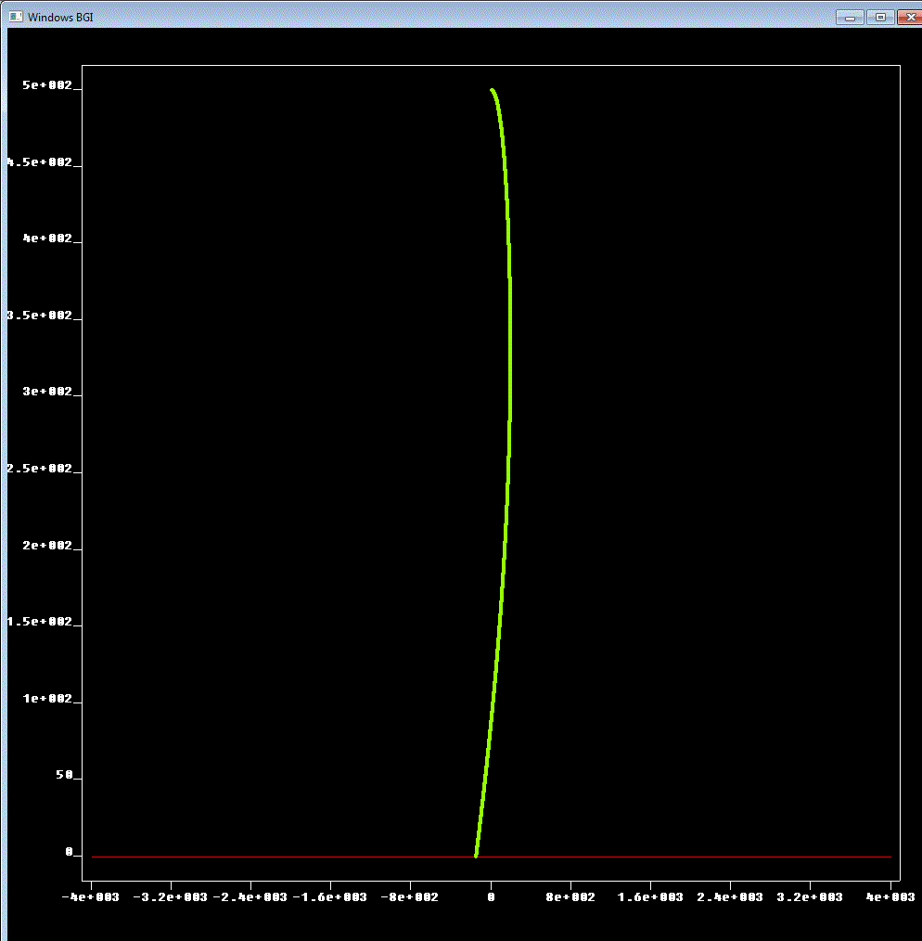
x(t) ˅
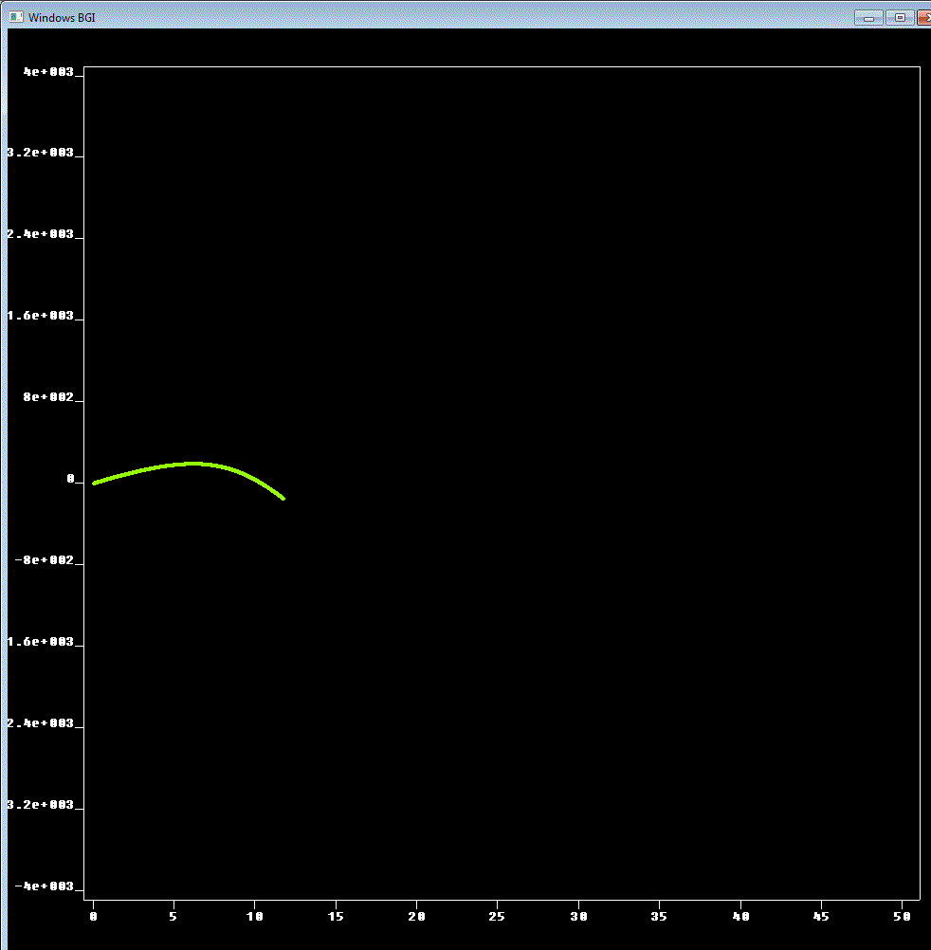
y(t) ˅
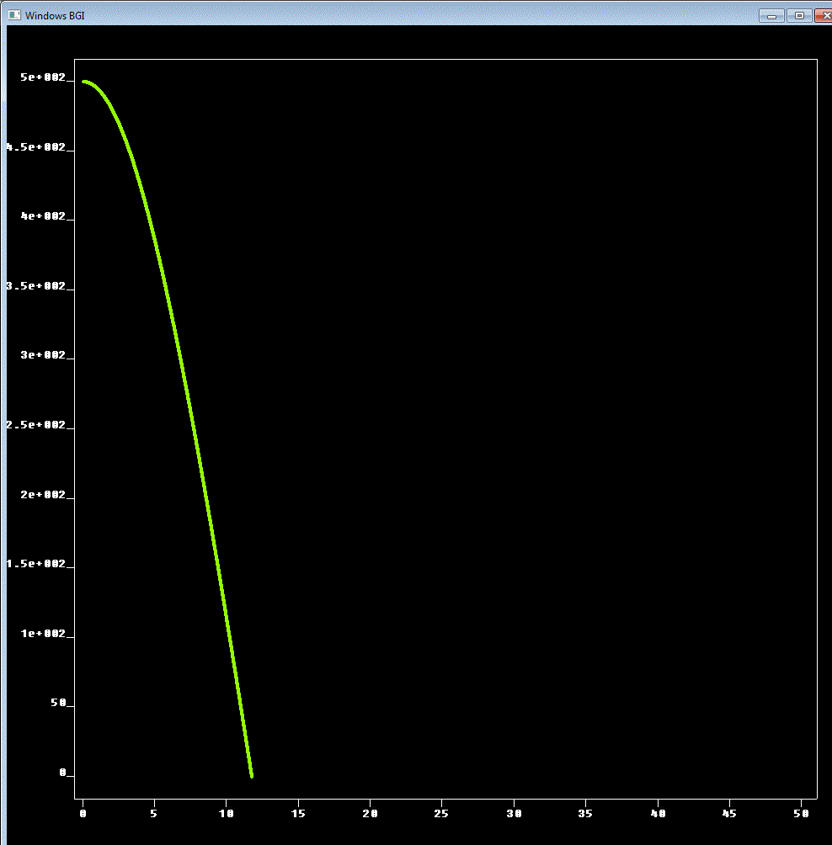
vx(t) ˅
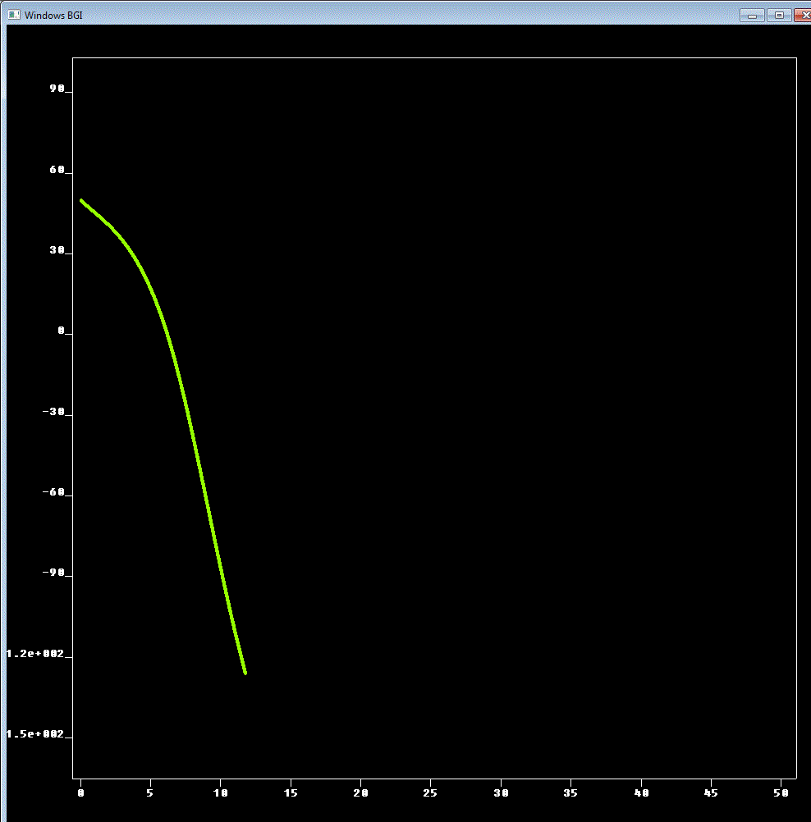
vy(t) ˅
